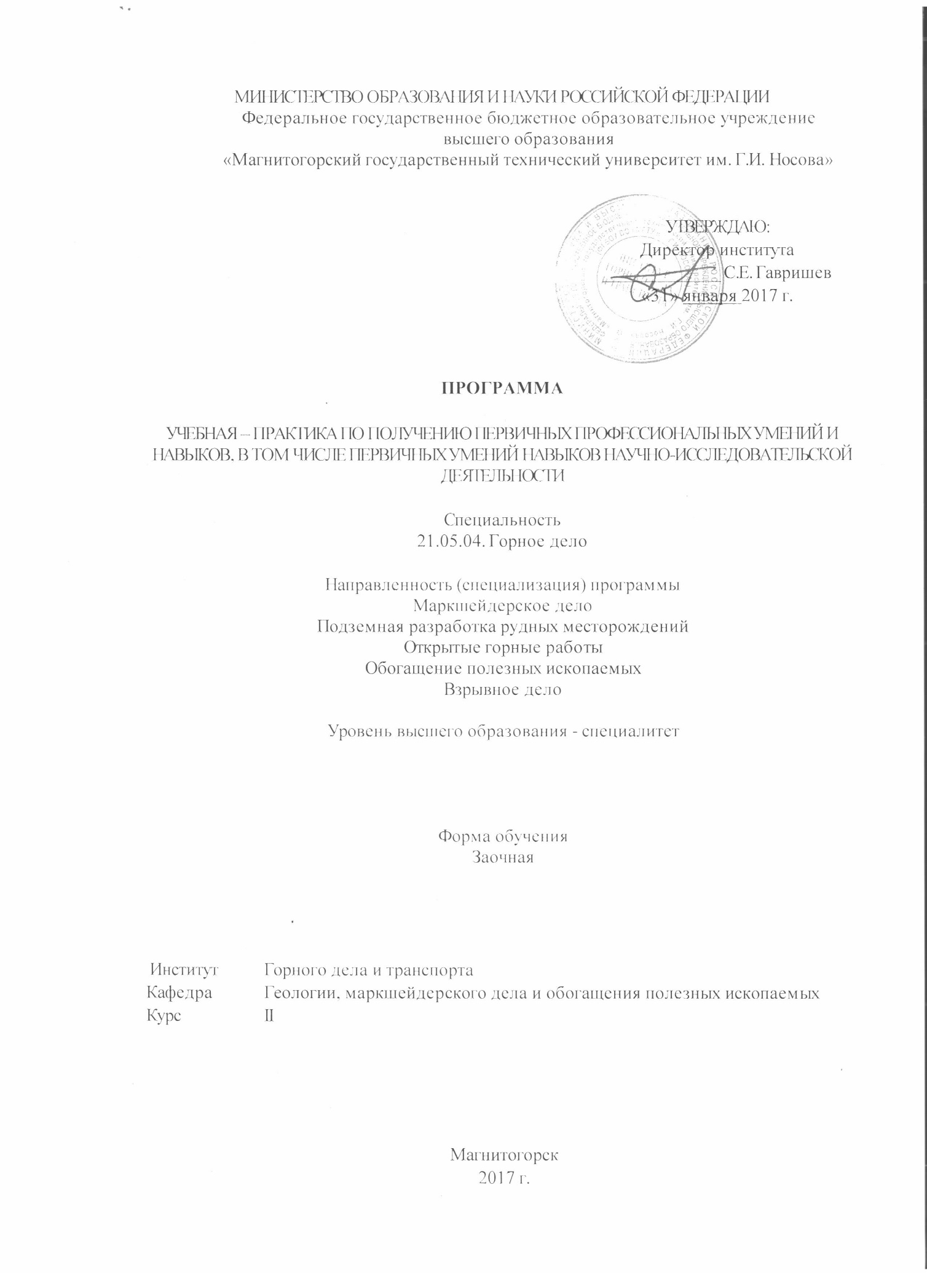

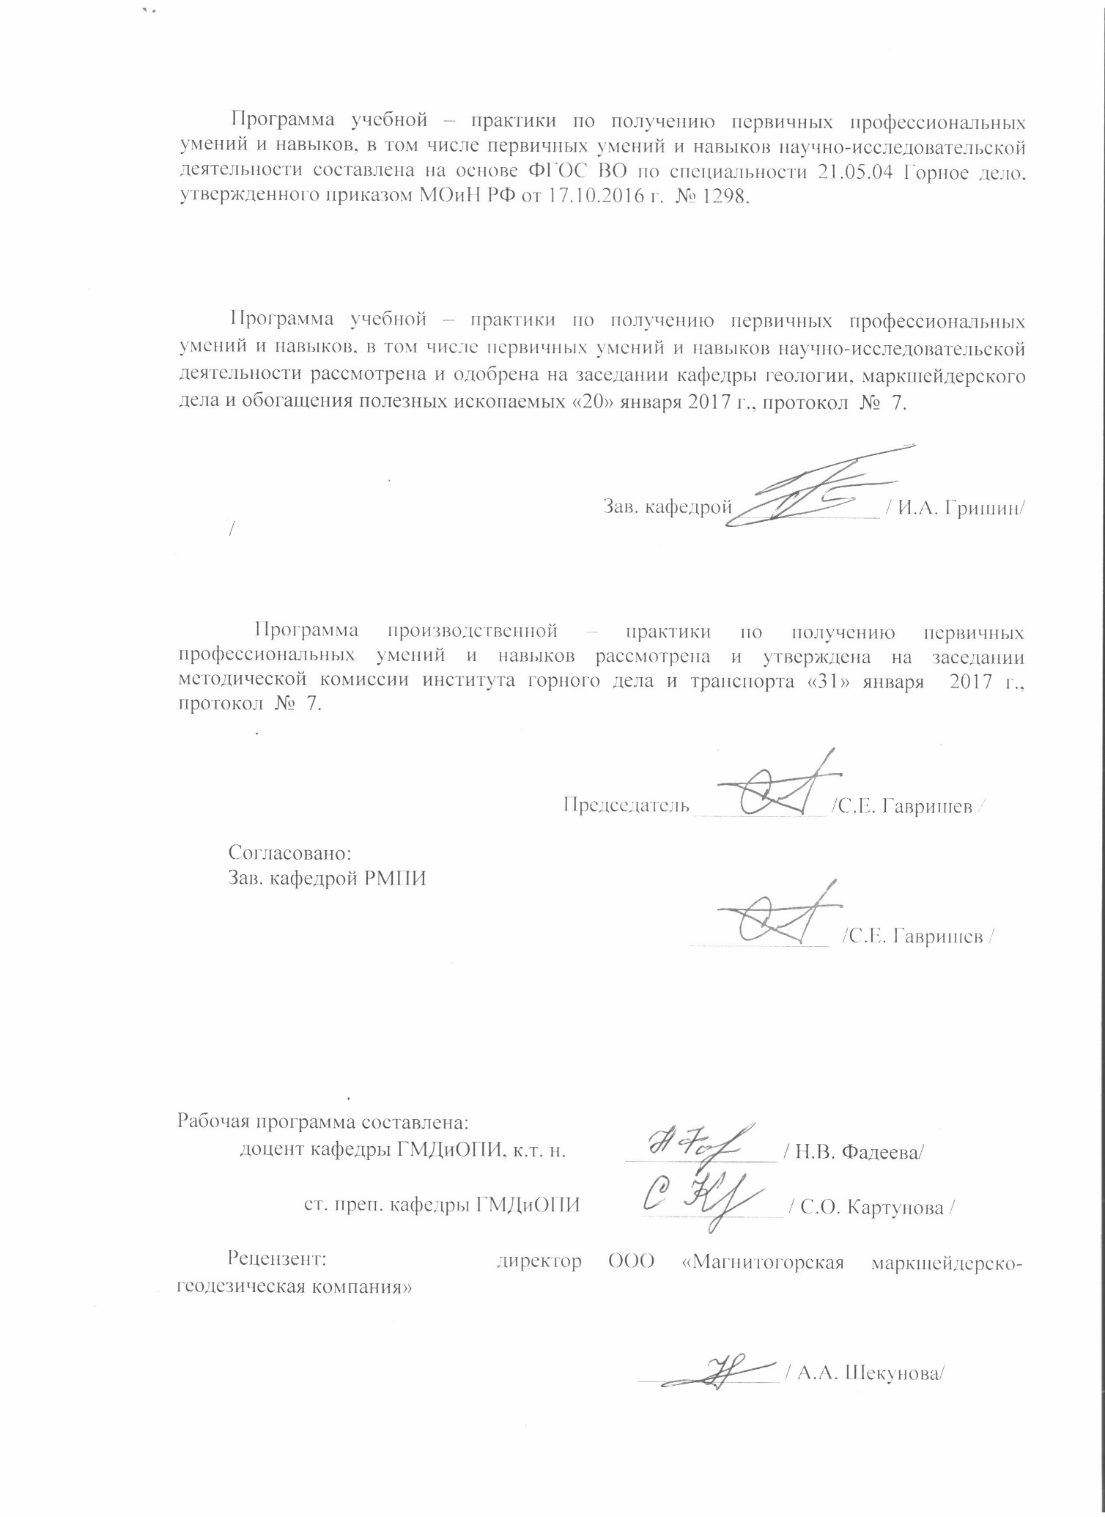

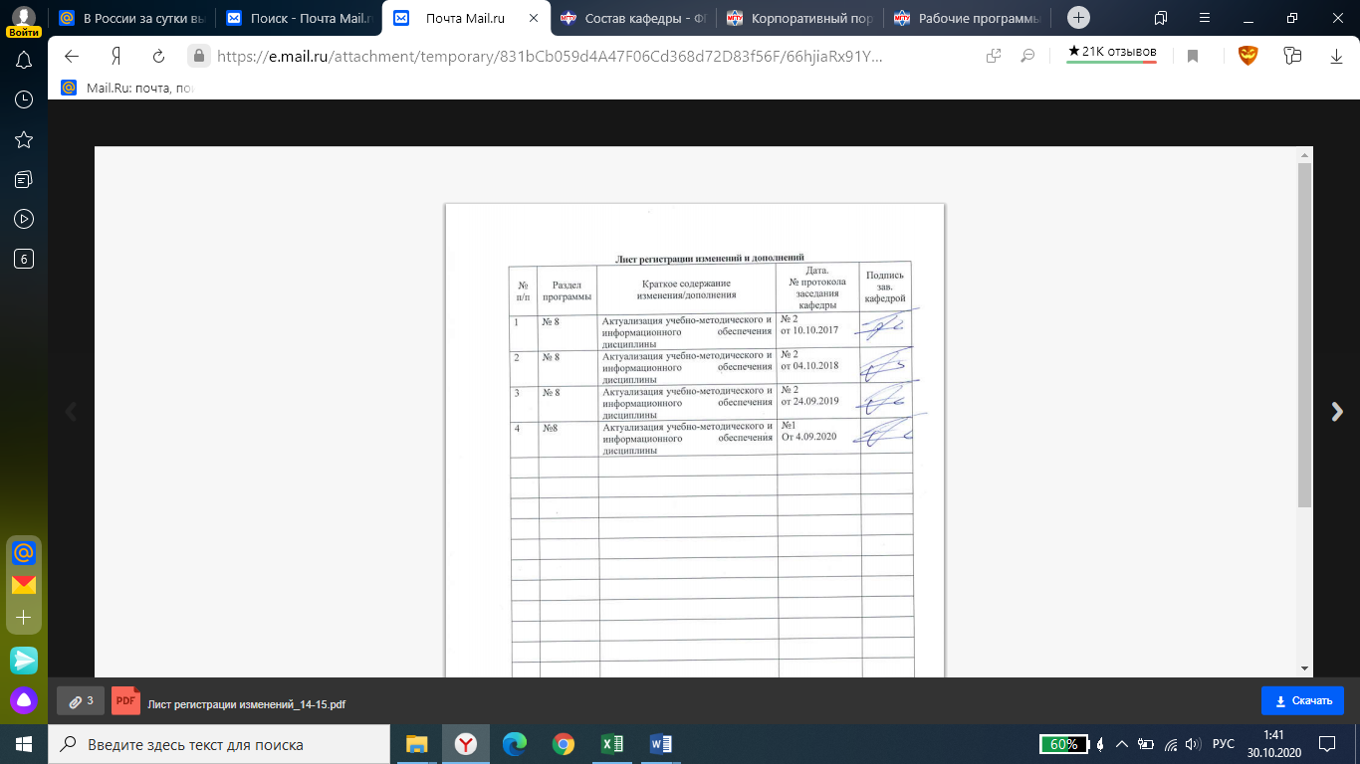

1. Цели **учебной практики по получению первичных профессиональных умений и навыков, в том числе первичных умений и навыков научно-исследовательской деятельности**

**Целью** учебной практики по получению первичных профессиональных умений и навыков, в том числе первичных умений и навыков научно-исследовательской деятельности по направлению подготовки 21.05.04 Горное дело является закрепление и углубление теоретических и практических знаний, полученных студентами при изучении дисциплин «Геодезия и маркшейдерия» и «Геология». формирование знаний и практических навыков, необходимых специалистам при изучении геологической среды, развивающихся в ней процессах, при работе в на горных и шахтостроительных предприятиях.

**2. Задачи учебной практики по получению первичных профессиональных умений и навыков, в том числе первичных умений и навыков научно-исследовательской деятельности**

**Задачами** учебной практики по получению первичных профессиональных умений и навыков, в том числе первичных умений и навыков научно-исследовательской деятельности являются приобретение студентами следующих практических навыков и умений:

в геодезической части дисциплины

– выполнения поверок и юстировок геодезических приборов в полевых условиях,

– приемами работ с геодезическими и геологическими приборами

– способов выполнения различных видов измерений на местности,

– обработки результатов полевых измерений,

– выполнения типовых детальных разбивок для отдельных геодезических операций.

Задачей геологической части дисциплины является подготовка специалиста, умеющего самостоятельно определять

– геологическое строение определенной территории;

– основные генетические виды пород;

– систематизировать и классифицировать породообразующие минералы,

– подвиды грунтов и устанавливать их классификацию,

– определять состав и методы инженерно-геологических изысканий для различных видов строительства,

– анализировать инженерно-геологические условия для проектирования подземных сооружений.

– получить навыки полевых исследований и натурной съемки геологических объектов.

# 3 Место учебной практики по получению первичных профессиональных умений и навыков, в том числе первичных умений и навыков научно-исследовательской деятельности в структуре основной образовательной программы

Для прохождения учебной практики по получению первичных профессиональных умений и навыков, в том числе первичных умений и навыков научно-исследовательской деятельности необходимы знания, умения и владения, сформированные в результате изучения следующих дисциплин:

- Математики, которая вооружает геодезию средствами анализа и методами обработки результатов измерений;

- Физики, на основе которой рассчитывают оптические приборы и инструменты для геодезических измерений;

- Начертательная геометрия и компьютерная графика, позволяющие создавать чертежи поверхности Земли;

- Геология;

- Геодезия и маркшейдерия.

Знания, умения и владения, полученные в процессе прохождении учебной практики по получению первичных профессиональных умений и навыков, в том числе первичных умений и навыков научно-исследовательской деятельности, будут необходимы для государственной итоговой аттестации студента. Практика проводится во втором семестре, в летний период.

# 4 Место проведения практики

Способ проведения учебной практики по получению первичных профессиональных умений и навыков, в том числе первичных умений и навыков научно-исследовательской деятельности – выездная. В зависимости от объекта практики может иметь различные формы проведения

– Ознакомительные лекции, связанные с объектами будущей профессиональной деятельности;

– Практические занятия;

– Выполнение индивидуальных практических заданий, направленных на использование информационных технологий для их решения.

Учебная практика по получению первичных профессиональных умений и навыков, в том числе первичных умений и навыков научно-исследовательской деятельности зависимости от объекта практик проводится по месту работы обучающихся на горнодобывающих предприятих

Учебная практика по получению первичных профессиональных умений и навыков, в том числе первичных умений и навыков научно-исследовательской деятельности осуществляется непрерывно в течении 4 недель или 216 часов. Количество зачетных единиц - 6.

## 5 Компетенции обучающегося, формируемые в результате прохождения учебной практики по получению первичных профессиональных умений и навыков, в том числе первичных умений и навыков научно-исследовательской деятельности, и планируемые результаты

В результате прохождения учебной практики по получению первичных профессиональных умений и навыков, в том числе первичных умений и навыков научно-исследовательской деятельности у обучающего, должны быть сформированы следующие компетенции:

|  |  |
| --- | --- |
| Структурный элемент компетенции | Планируемые результаты обучения |
| ОПК-5 – готовностью использовать научные законы и методы при геолого-промышленной оценке месторождений твердых полезных ископаемых и горных отводов | |
| Знать | Устройство геодезических приборов, условия выполнения поверок, методики производства геодезических измерений на картографическом материале и в полевых условиях, методику решения различных геодезических задач – определения коэффициента нитяного дальномера, величины неприступного расстояния, высоты и крена сооружения, заложения линии заданного уклона и т.д.  понятия о минералах, их физические свойства и морфологию; основные характеристики горных пород, грунтов, их формы залегания в земной коре и на дневной поверхности; основные геологические структуры (горизонтальное и моноклинальное залегание горных пород; пликативные и дизъюнктивные тектонические нарушения), их классификации, методы геологического картирования; требования к полевой документации и отчетным материалам. |
| Уметь | Производить измерения геологическим и геодезическим оборудованием, определять в натурных условиях объекты съемок, устанавливать их параметры. |
| Владеть | Основными методами производства геологических и геодезических съемок, решения различных геологических и геодезических задач на различном исходном материале |
| ОПК-7 умением пользоваться компьютером как средством управления и обработки информационных массивов | |
| Знать | Знать правила пользования компьютером |
| Уметь | Пользоваться компьютером при обработке информационных массивов |
| Владеть | Программами необходимыми для обработки информационных массивов |
| ПК-14 готовностью участвовать в исследованиях объектов профессиональной деятельности и их структурных элементов | |
| Знать | Основные объекты геологических и геодезических съемок на горнодобывающих предприятиях, методики производства съемок, обработки результатов съемок, и графического оформления |
| Уметь | Выполнять поверки и производить съемку геологическим и геодезическим оборудованием, производить диагностику и описание минералов и горных пород; измерять азимут и вертикальный угол направления движения, длины линий шагами; выделять, описывать и производить замеры складчатых и разрывных дислокаций; производить съемку и обработку данных съемки трещиноватости горных пород; производить документацию обнажений; составлять геологические и топографические планы, стратиграфические колонки, разрезы, пояснительные записки. |
| Владеть | Методами исследования объектов; методами работы с оборудованием и каменным материалом |

**6 Структура и содержание геодезической** **практики**

Общая трудоемкость практики составляет _6_ зачетных единиц, _216 акад. часов, в том числе:

- контактная работа _0,2_ акад. часов;

- самостоятельная работа _211,9_ акад. часов;

- контроль 3,9 акад. часов.

Продолжительность рабочего дня составляет 6 часов. Программа предусматривает бригадный метод проведения практических работ. Бригада состоит из 6-8 студентов.

| №  п/п | Разделы (этапы) и  содержание практики | Виды работ на практике,  включая самостоятельную работу студентов | Код и структурный элемент компетенции |
| --- | --- | --- | --- |
| 1 | Подготовительный этап. Обучение правилам технике безопасности. | Изучить Технику безопасности при выполнении геолого- маркшейдерских работ на предприятии. Ознакомиться с основными опасными факторами на предприятии. Пройти инструктаж по ТБ согласно занимаемой должности. Ознакомиться с индивидуальными средствами защиты и их использованием в аварийных ситуациях. | ОПК-5,7, ПК-14 - зув |
| 2 | Геодезическая часть | Ознакомиться с содержанием и организацией геолого-маркшейдерской службы на предприятии. Изучить инструменты и приборы, геодезическую документацию, программное обеспечение обработки геодезических съёмок. Ознакомиться с состоянием геодезической опорной сети на поверхности, со способами создания опорной сети. Провести поверки геодезических приборов. Принять участие в выполнении геодезических работ на предприятии: измерение горизонтальных и вертикальных углов, превышений, вертикальную планировку строительной площадки, вынос на местность точек заданных координатами, линий, и др. | ОПК-5,7, ПК-14 - зув |
| 3 | Геологическая часть | Изучить инструменты и приборы, геологическую документацию, программное обеспечение обработки съемок, Описание обнажений, замер трещиноватости пород, диаграмма трещиноватости (залегания горных пород, пликативных и дизъюнктивных тектонических нарушений) | ОПК-5,7, ПК- 14 - зув |
| 4 | Составление отчёта по геодезической практике и сдача зачёта. | Материалы отчёта:  - полевые журналы маркшейдерско-геологической службы, планы и разрезы. | ОПК-5,7, ПК- 14 - зув |

**8 Оценочные средства для проведения промежуточной аттестации по учебной практике по получению первичных профессиональных умений и навыков, в том числе первичных умений и навыков научно-исследовательской деятельности**

Цель прохождения практики:

* ознакомление с организацией геодезических работ в полевых условиях;
* освоение технологии производства основных видов топографо-геодезических работ и обработки измерений;
* ознакомление с основными особенностями геологического строения региона и района проведения практики;
* освоение приемов и методов составления первичной геологической документации, как основы изучения строения шахтных и карьерных полей

Задачи практики:

* приобретение навыков работы с геодезическими приборами, выполнение их поверок и юстировок в полевых условиях;
* овладение техникой геодезических угловых, линейных и высотных измерений, решения различных геодезических задач;
* камеральной обработки и уравнивания результатов измерений и графических построений;
* приобретение навыков практической работы геолога на геологическом обнажении;
* обработки полевых материалов в камеральных условиях;
* составления первичной геологической документации и ее интерпретации;
* умение организовать работу коллектива;
* развитие интереса к научным исследованиям;

Вопросы, подлежащие изучению:

* безопасность ведения полевых геологических и геодезических работ;
* правила обращения с геодезическими приборами, геологическим инструментом;
* геологические площадная съемка и маршрут;
* сбор и описание полевых материалов;
* камеральная обработка полевых геологических данных;
* составление графической документации по результатам геологических наблюдений;
* планово-высотное обоснование участка съёмки;
* решение различных инженерно-геодезических задач;
* камеральная обработка результатов съемки;
* графические работы;
* структуризация материала.

Планируемые результаты практики:

* навыки оформления первичных геологической (полевой дневник) и геодезической документации (полевые журналы);
* овладение методикой проведения полевых маршрутов;
* навыки полевых геологических наблюдений;
* овладение основными методами геодезических измерений, вычислений и построений на местности;
* навыки работы с геодезическими приборами и геологическими инструментами;
* геологические карта и разрез месторождения;
* топографические планы;
* графическая геологическая и геодезическая документация;
* навыки организации и выполнения работ в составе бригады;
* навыки исследовательской работы и научного творчества;
* публичная защита отчета по практике.

Вид аттестации по итогам практики – зачет с оценкой, который проводится в форме защиты отчета по практике.

Зачет с оценкой выставляется обучающемуся за подготовку и защиту отчета по практике. Подготовка отчета выполняется обучающимся самостоятельно под руководством преподавателя. При написании отчета обучающийся должен показать свое умение работать с нормативным материалом и литературными источниками, а также возможность систематизировать и анализировать фактический материал и самостоятельно творчески его осмысливать.

В процессе написания отчета обучающийся должен разобраться в теоретических вопросах, самостоятельно проанализировать практический материал, разобрать и обосновать практические предложения.

Отчет являются основными документами, характеризующими работу студента во время практики. Оценивается работа каждого студента, поэтому не допускается оформление одного отчета двумя и более учащимися.

На протяжении всего периода прохождения практики обучающийся должен вести дневник по практике, который будет являться приложением к отчету.

Готовый отчет сдается на проверку преподавателю не позднее 3-х дней до окончания практики. Преподаватель, проверив отчет, может возвратить его для доработки вместе с письменными замечаниями. Обучающийся должен устранить полученные замечания и публично защитить отчет.

**Примерное индивидуальное задание на практику**

Ознакомиться со структурой предприятия, значением и ролью в ней геолого-маркшейдерской службы. Произвести сбор материалов, характеризующих техническое оснащение геодезической службы.

Перечень вопросов, подлежащих изучению при прохождении учебной практики:

1. Подготовительный этап. Обучение правилам техники безопасности.
   1. Изучить Технику безопасности при выполнении геолого-маркшейдерской службы на предприятии.
   2. Ознакомиться с основными опасными факторами на предприятии.
   3. Прохождение инструктажа по технике безопасности согласно занимаемой штатной должности.
   4. Ознакомление с индивидуальными средствами защиты и их использованием в аварийных ситуациях.
2. Геодезическая часть.
   1. Ознакомление с содержанием и организацией Геодезической службы на предприятии (структура геодезической службы предприятия).
   2. Изучение инструментов и приборов (эскизы), геодезической документации. Программное обеспечение обработки геодезических съемок и вычислительная техника (перечислить с указанием возможностей и имени разработчика).
   3. Ознакомление с состоянием геодезической (опорной) сети на поверхности, способами создания опорной сети.
   4. Проведение поверок геодезических приборов (периодичность и организация поверок).
   5. Производство маркшейдерских работ на предприяти: измерение горизонтальных и вертикальных углов, превышений, вертикальной планировки строительной площадки, выносе на местность точек заданных координатами, линий, и др.
3. Геологическая часть.

3.1. Изучить инструменты и приборы, геологическую документацию, программное обеспечение обработки съемок на различных объектах предприятия.

3.2. Описание обнажений, замер трещиноватости пород, диаграмма трещиноватости (залегания горных пород, пликативных и дизъюнктивных тектонических нарушений).

1. Составление отчёта.

Показатели и критерии оценивания:

– на оценку «отлично» (5 баллов) – обучающийся представляет отчет, в котором в полном объеме, верно выполнены все задания практики, журналы оформлены чисто, без помарок и исправлений; графическая обработка результатов измерений выполнена согласно требованиям нормативных документов, чисто; при выполнении полевых работ и камеральной обработке результатов не было допущено ошибок, работы выполнены быстро, качественно, без задержек.

На публичной защите обучающийся демонстрирует системность и глубину знаний, полученных при прохождении практики; стилистически грамотно, логически правильно излагает ответы на вопросы; дает исчерпывающие ответы на дополнительные вопросы преподавателя; способен обобщить материал, сделать собственные выводы, выразить свое мнение, привести иллюстрирующие примеры.

– на оценку «хорошо» (4 балла) – обучающийся представляет отчет, в котором в полном объеме, верно выполнены все задания практики, журналы оформлены чисто, без помарок и исправлений; графическая обработка результатов измерений выполнена согласно требованиям нормативных документов, чисто; при выполнении полевых работ и камеральной обработке результатов не было допущено ошибок, работы выполнены быстро, качественно, без задержек.

На публичной защите обучающийся демонстрирует достаточную полноту знаний в объеме программы практики, при наличии лишь несущественных неточностей в изложении содержания основных и дополнительных ответов; владеет необходимой для ответа терминологией; недостаточно полно раскрывает сущность вопроса; отсутствуют иллюстрирующие примеры, обобщающее мнение студента недостаточно четко выражено.

– на оценку «удовлетворительно» (3 балла) – обучающийся представляет отчет, в котором в полном объеме, верно выполнены все задания практики, журналы оформлены с нарушением требований, с многочисленными помарками и исправлениями; графическая обработка результатов измерений выполнена не в полном соответствии с требованиям нормативных документов, с помарками; при выполнении полевых работ и камеральной обработке результатов было допущено много грубых ошибок, что привело к затягиванию выполнения заданий практики, плохая самоорганизация при выполнении работ.

На публичной защите обучающийся демонстрирует недостаточно последовательные знания по вопросам программы практики; использует специальную терминологию, но допускает ошибки в определении основных понятий, которые затрудняется исправить самостоятельно; демонстрирует способность самостоятельно, но не глубоко, анализировать материал, раскрывает сущность решаемой проблемы только при наводящих вопросах преподавателя; отсутствуют иллюстрирующие примеры, отсутствуют выводы.

– на оценку «неудовлетворительно» (2 балла) – обучающийся представляет отчет, в котором не в полном объеме, неверно выполнены задания практики, журналы оформлены с нарушением требований, с многочисленными помарками и исправлениями; графическая обработка результатов измерений выполнена не в соответствии с требованиями нормативных документов, с помарками; при выполнении полевых работ и камеральной обработке результатов было допущено много грубых ошибок, что привело к невыполнению заданий практики, плохая самоорганизация при выполнении работ. Отчет с замечаниями преподавателя возвращается обучающемуся на доработку, и условно допускается до публичной защиты.

На публичной защите обучающийся демонстрирует фрагментарные знания в рамках программы практики; не владеет минимально необходимой терминологией; допускает грубые логические ошибки, отвечая на вопросы преподавателя, которые не может исправить самостоятельно.

– на оценку «неудовлетворительно» (1 балл) – полевые работы не выполнены, обучающийся не представляет отчет, либо в представленном отчете не выполнены задания практики, графическая обработка данных не выполнена, журналы не оформлены. Отчет с замечаниями преподавателя возвращается обучающемуся на доработку, и не допускается до публичной защиты.

**Требования к оформлению отчета**

Страницы текста отчета по практике должны соответствовать формату А4 (210x297 мм) (по ГОСТ 2.301-68. «Форматы»).

Ориентация страниц отчета:

- для текстовой части отчета - книжная;

- для приложений - книжная и/или альбомная.

Параметры страниц:

Поля (мм): левое - 30, верхнее - 20, нижнее - 20, правое - 10. Односторонняя печать текста на компьютере, междустрочный интервал - 1,5; шрифт TimesNewRoman (размер основного текста - 14 пт; размер шрифта сносок, таблиц, приложений - 12 пт.). Выравнивание текста - по ширине, без отступов. Абзац - 1,25 см. Автоматическая расстановка переносов.

Такие структурные элементы отчета, как содержание, введение, разделы, заключение, список использованных источников и приложения следует начинать с нового листа. Только параграфы продолжаются по тексту. Расстояние между заголовком и текстом составляет 2 интервала, а между заголовками главы и параграфа - 1 интервал.

Названия всех структурных элементов внутри работы могут выделяться жирным шрифтом, без подчеркивания.

Заголовки структурных элементов отчета, а именно, СОДЕРЖАНИЕ, ВВЕДЕНИЕ, ЗАКЛЮЧЕНИЕ, СПИСОК ЛИТЕРАТУРЫ и ПРИЛОЖЕНИЯ следует располагать посередине строки без абзаца, без точки в конце и печатать прописными буквами, не подчеркивая.

Разделы отчета необходимо нумеровать арабскими цифрами в пределах всего текста без точки. Слово «Глава» не пишется. После номера главы приводится ее название прописными буквами без точки в конце, не подчеркивая. Если заголовок состоит из двух предложений, их разделяют точкой. Наименование разделов следует располагать посередине строки без абзаца, без точки в конце.

Все страницы отчета (в том числе приложения) следует нумеровать арабскими цифрами, начиная со страницы 3, которая соответствует элементу «Введение». Номер страницы проставляют в центре нижней части листа без точки.

Общий объем отчета по практике – 15-20 страниц.

**9 Учебно-методическое и информационное обеспечение учебной практике по получению первичных профессиональных умений и навыков, в том числе первичных умений и навыков научно-исследовательской деятельности**

**Основная литература**

1. Голованов, В.А. Маркшейдерские и геодезические приборы : учебное пособие / В.А. Голованов. — Санкт-Петербург : Лань, 2020. — 140 с. — ISBN 978-5- 8114-4088-7. — Текст : электронный // Лань : электронно-библиотечная система. — URL: <https://e.lanbook.com/reader/book/130158> . — Режим доступа: для авториз. пользователей.

2. Никифоров, С.Э. Геодезия. Учебная геодезическая практика : учебное пособие / С.Э. Никифоров, И.И. Ерилова. — Москва : МИСИС, 2019. — 120 с. — ISBN 978-5-907061-89-7. — Текст : электронный // Лань : электронно-библиотечная система. — URL: <https://e.lanbook.com/reader/book/129013/> . — Режим доступа: для авториз. пользователей.

3. Геология. Геологическая практика : учебное пособие / Л.Н. Ларичев, М.В. Щёкина, В.В. Мосейкин, С.А. Пуневский. — Москва : МИСИС, 2019. — 104 с. — ISBN 978-5-906953-89-6. — Текст : электронный // Лань : электронно-библиотечная система. — URL: <https://e.lanbook.com/book/129035> . — Режим доступа: для авториз. пользователей.

**Дополнительная литература:**

1. Хонякин, В. Н. Полевая геодезическая практика : учебное пособие / В. Н. Хонякин, С. О. Картунова, Е. А. Романько ; МГТУ. - Магнитогорск : МГТУ, 2017. - 1 электрон. опт. диск (CD-ROM). - Загл. с титул. экрана. - URL: <https://magtu.informsystema.ru/uploader/fileUpload?name=3234.pdf&show=dcatalogues/1/1136925/3234.pdf&view=true> (дата обращения: 23.10.2020). - Макрообъект. - Текст : электронный. - Сведения доступны также на CD-ROM.
2. Брагина, В.И. Кристаллография, минералогия и обогащение полезных ископае-мых: учебное пособие, Министерство образования и науки Российской Федерации, Си-бирский Федеральный университет, Красноярск: Сибирский федеральный университет, 2012. 152 с. [Электронный ресурс]. - URL: <http://biblioclub.ru/index.php?page=book&id=363881>
3. Ермолов, В.А. Основы геологии: Учебник // В.А. Ермолов, Л.Н. Ларичев, В.В. Мосейкин / Под ред. В.А. Ермолова - 2-е изд., стер. - М.: Издательство Московского госу-дарственного горного университета, 2008. -598 с. [Электронный ресурс]. - URL: [http://www.geokniga.org/bookfiles/geokniga-geologiya-chast-i-osnovy- geologii-ermolov-va-larichev-ln-moseykin-vv.pdf](http://www.geokniga.org/bookfiles/geokniga-geologiya-chast-i-osnovy-%20geologii-ermolov-va-larichev-ln-moseykin-vv.pdf)
4. Ермолов, В.А. Месторождения полезных ископаемых: Учеб. для вузов / В.А. Ер-молов, Г.Б. Попова, В.В. Мосейкин, Л.Н. Ларичев, Г.Н. Харитонемко / Под ред. В.А. Ер-молова. - 4-е изд., стер. - М.: издательство «Горная книга», Издательство Московского го-сударственного горного университета, 2009. - 570 с. [Электронный ресурс]. - URL: [http://www.geokniga.org/bookfiles/geokniga-geologiya-chast-vi- mestorozhdeniya-poleznyh-iskopaemyh-ermolov-va-popova-gb-mo.pdf](http://www.geokniga.org/bookfiles/geokniga-geologiya-chast-vi-%20mestorozhdeniya-poleznyh-iskopaemyh-ermolov-va-popova-gb-mo.pdf)

4. Дьяков, Б.Н. Геодезия : учебник / Б.Н. Дьяков. — 2-е изд., испр. — Санкт- Петербург : Лань, 2019. — 416 с. — ISBN 978-5-8114-3012-3. — Текст : электронный // Лань : электронно-библиотечная система. — URL: <https://e.lanbook.com/reader/book/111205> . — Режим доступа: для авториз. пользователей.

5. Ерилова, И.И. Геодезия : учебное пособие / И.И. Ерилова. — Москва : МИСИС, 2017. — 55 с. — Текст : электронный // Лань : электронно-библиотечная система. — URL: <https://e.lanbook.com/book/105279> . — Режим доступа: для авториз. пользователей.

6. Гидрогеология и инженерная геология : учебник / А.М. Гальперин, В.С. Зайцев, В.М. Мосейкин, С.А. Пуневский. — Москва : МИСИС, 2019. — 424 с. — ISBN 978-5-907061-48-4. — Текст : электронный // Лань : электронно-библиотечная система. — URL: <https://e.lanbook.com/book/129005> . — Режим доступа: для авториз. пользователей.

7. Голынская, Ф.А. Геология : методические указания / Ф.А. Голынская. — Москва : МИСИС, 2019. — 22 с. — Текст : электронный // Лань : электронно- библиотечная систе-ма. — URL: <https://e.lanbook.com/book/129009> . — Режим доступа: для авториз. пользова-телей.

**Периодические издания**

Горный журнал. Известия ВУЗов. Маркшейдерия и недропользование. Геодезия и картография. Вестник МГУ. Выпуск 4. Геология. Горный информационно-аналитический бюллетень.

**Методические указания**

1. Хонякин В.Н., Картнунова С.О., Романько Е.А. Полевая геодезическая практика [Электронный ресурс] : учебное пособие / МГТУ. – Магнитогорск : МГТУ, 2017 . – 1 электрон. опт. диск (CD-ROM) <https://newlms.magtu.ru/pluginfile.php/1520796/mod_resource/content/1/МУ%20ПО%20ПРАКТИКЕ_1.pdf>
2. Рубцов Н.В. Работа с теодолитом. Методические указания к лабораторным работам по дисциплине «Инженерная геодезия» для студентов специальностей 050103, 270102, 270105, 270106, 270112, 270205, 130402 и направлений 2070100. Магнитогорск: ГОУ ВПО «МГТУ», 2010. <https://newlms.magtu.ru/pluginfile.php/1645892/mod_resource/content/1/Работа%20с%20теодолитом.PDF>
3. Хонякин В.Н. Работа с нивелиром. Методические указания к лабораторным занятиям по дисциплинам «Инженерная геодезия», «Геодезия и маркшейдерия», «Картография с основами топографии» для студентов специальностей 050103, 270102, 270105, 270106, 270112, 270205, 130402 и направлений 2070100. Магнитогорск: ГОУ ВПО «МГТУ», 2010. <https://newlms.magtu.ru/pluginfile.php/1645893/mod_resource/content/1/Работа%20с%20нивелиром.PDF>
4. Рубцов Н.В. Вертикальная планировка строительной площадки. Нивелирование по квадратам. Методические указания по учебной геодезической практике для студентов специальностей 270102, 270105, 270106, 270114. Магнитогорск: ГОУ ВПО «МГТУ», 2008 <https://newlms.magtu.ru/pluginfile.php/1522591/mod_resource/content/1/Для%20вертикальной%20планировки.pdf>

**Программное обеспечение** и **Интернет-ресурсы:**

|  |  |  |
| --- | --- | --- |
| Наименование ПО | № договора | Срок действия лицензии |
| MS Windows 7 | Д-1227 от 08.10.2018  Д-757-17 от 27.06.2017  Д-593 от 20.05.2016 | 11.10.2021  27.07.2018  20.05.2017 |
| MS Office 2007 | № 135 от 17.09.2007 | бессрочно |
| Kaspersky Endpoint Security для бизнеса - Стандартный | Д-300-18 от 31.03.2018  Д-1347-17 от 20.12.2017  Д-1481-16 от 25.11.2016  Д-2026-15 от 11.12.2015 | 28.01.2020  21.03.2018  25.12.2017  11.12.2016 |
| 7Zip | свободно распространяемое | бессрочно |

1. Информационная система «Единое окно доступа к образовательным ресурсам», Образование в области техники и технологий, Горное дело. – URL: <http://window.edu.ru/catalog/resources?p_rubr=2.2.75.5> .
2. Международная справочная система экономических сообщений и отраслевой аналитики средств массовой информации polpred («Полпред»), отрасль «Металлургия, горное дело в РФ и за рубежом». – URL: <http://metal.polpred.com/> .
3. Научная электронная библиотека: <https://elibrary.ru/project_risc.asp>.
4. Поисковая система Академия Google (Google Scholar). – URL: <https://scholar.google.ru/>
5. Горная энциклопедия <http://www.mining-enc.ru/>
6. Горнопромышленный портал России <http://www.miningexpo.ru/>
7. Горный информационно-аналитический бюллетень <http://www.giab-online.ru/>
8. Информационно-издательский центр по геологии и недропользованию <http://www.geoinform.ru/>
9. Научно-технический журнал «Горная промышленность» <http://mining-media.ru/ru/>
10. Информационно-аналитический портал для горняков <https://mwork.su/>
11. Федеральная служба по экологическому, технологическому и атомному надзору <http://www.gosnadzor.ru/about_gosnadzor/history/>
12. Geomix: Программное обеспечение и инжиниринговые услуги для горной отрасли. Горное дело. <https://geomix.ru/blog/gornoe-delo/>

**10 Материально-техническое обеспечение учебной практики по получению первичных профессиональных умений и навыков, в том числе первичных умений и навыков научно-исследовательской деятельности**

Материально-техническое обеспечение предприятий (см. п. 4) позволяет в полном объеме реализовать цели и задачи практики и сформировать соответствующие компетенции.